投稿類別：資訊類

篇名：
彰工進校資訊二學生投資理財與股市零股買賣Excel程式製作之探討

作者：
楊純玟。國立彰化附工附設進校。資訊科二年忠班
許鳳萍。國立彰化附工附設進校。資訊科二年忠班
涂雅秋。國立彰化附工附設進校。資訊科二年忠班

指導老師：
李國信 老師
陳姚萍 老師
柯丁嘉 老師

壹●前言
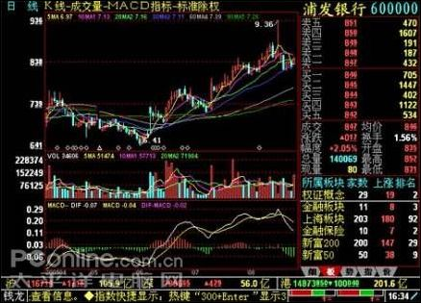
圖一 股票走勢圖
股票市場讓許多投資人無所適從。為什麼利多消息會讓股票暴跌？而利空消息讓市場觸底反彈？有人說：股市要「逢低買進，逢高出場」，但是什麼時候是高點與低點呢？股票市場是包含著經營管理、行銷規畫、產品開發、促銷手法，以及股票市場中眾多參予者的眾生相，包括大戶與散戶、各類法人基金業者、證券營業員、分析師、承銷商，還有財經專業媒體等，他們對於公司基本面與股價表現的各式解讀、反應與操作法都有不同的看法，讓投資大眾無所適從。

- 研究背景與動機

一般人除了正常工作所得外不參與任何投資，想要致富在現今社會可說是難啊！研究者希望以本論文來探討高中職生對股市零股投資之認識與需要注意的事項。由於高中職學生平常都要依賴父母供給生活所需，投資股市並無多餘的閒錢，經由本組同學討論後，考量高中職生的餘錢不多，因此朝投資股市零股買賣為研究內容，並且以我們在職校所學資訊科專長設計製作「零股買賣交易程式」，簡化家中長輩以計算機計算交易盈虧之手續。希望藉由本文的討論，讓全國高中職生對股市零股買賣有一個投資的正確觀念，也有機會以小股東身分參與產業經營，共同為國家經濟發展盡力。
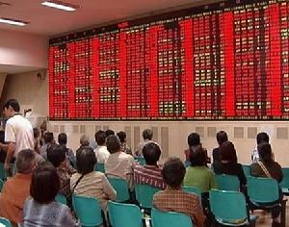
圖二 散戶們在號子關心股市漲跌

- 研究目的

基於上述研究背景與動機，本論文研究目的如下：
（一）瞭解股票投資的交易方式與規定
（二）探討股票交易買賣成本計算
（三）探討彰工進校資訊二對投資理財之認識
（四）設計以Excel函數製作股市零股買賣的交易程式

- 研究方法與研究步驟

本篇論文採敘述性研究法，首先到圖書館搜尋借閱有關股市及Excel書籍及股市有關雜誌，並到證券交易所資訊網站蒐集有關股市交易法規資訊，針對高中職生對股市理財之了解發放問卷施測，據此統整相關資料後與指導老師討論撰寫論文架構，再依此完成論文寫作，其研究流程如圖三所示。

擬定論文
蒐集文獻
資料統整
撰寫論文
問卷施測與分析蒐集文獻

圖三 論文研究流程
- 研究對象與範圍限制：

本研究問卷因研究者物力、財力、人力、時間之限制，無法對全國高職生進行普查，故研究範圍以彰化師大附工進修學校學生為研究對象，共發出28份問卷，回收達 27 份問卷，回收率達100％。有效問卷 27 份問卷，扣除無效問卷 0 份，有效回收率為 100％。

貳●正文

華南投顧董事長儲祥生在蘋果日報新聞中「回憶股市萬點經驗指出，過去3次的行情，跟「投資氣氛」有很大的關係，且是「全民運動」造就而成。」（註一）所以有人形容：「股市是經濟的領先指標」、「股市是經濟的櫥窗」。
圖四 股市交易兩樣情

一、股票投資

投資，就像一場賭注有人找到綠洲，有人卻只見海市蜃樓；理財投資賺錢人人想，但是投資後卻掏心掏肺夜夜驚。曾幾何時，投資，已經變成妖魔鬼怪，有人迷魅難以自抑；有人害怕不敢靠近。投資，其實是一項哲學，同時投資操作與自己性格關係密切；瞭解個性，選擇適合自己投資標的，才能為自己創造奇蹟。(註二)在股市萬點行情時證券市場是人山人海，台灣股市四次上萬點行情如表一所示；但是股市崩跌時卻是門可羅雀，也造成無數家庭因理財不當，而傷心不已。

表一 台灣股市四次萬點行情
No | 西元 | 股市高點 | 族群領導
1 | 1990/2/12 | 12,682 | 金融股
2 | 1997/8/27 | 10,256 | 電子(PC、NB)
3 | 2000/2/18 | 10,393 | 半導體
4 | 2015/4/27 | 10,002 | 外資

股票在市場上的買賣價格，是每一個投資最關心的問題，自從有了股票市場，各種股票分析專家和資深投資者便探求分析和股價的方法，有些人從市場供需關係入手，演變成分析股價技術的方法(註三)。電視上一些自稱股市分析師名嘴自吹自擂吸引投資大眾加入會員，這時投資者更要小心謹慎，自由時報就曾報導股市四大名嘴 被控炒股、倒貨 害散戶「住套房」的新聞(註四)，這就印證了股壇名言「好的老師讓你上天堂，壞的老師帶你住套房！」

二、零股買賣交易
（一）股票開戶
圖五 股票開戶存褶

高中職學生大部分屬於未成年人，若要在證券經紀商開戶委託買賣證券，必須經由法定代理人親持其本人及委託人之國民身分證正本與印章，並在委託契約上簽章，註明其親屬關係。另對委託買賣證券之業務憑證均須由法定代理人簽章，完成後就能領到股票開戶存褶，如圖五所示，接著再到銀行開立證券交易存摺。

（二）股票下單方式

股票下單方式有很多選擇，如請營業員下單或採電子下單（語音下單、網路下單）方式。請營業員下單時其基本電話下單流程如下：報你的帳號、姓名、股票代號、買/賣類別、張數及價位。目前是網際網路的時代，網路下單是當然趨勢，透過網路下單的介面下單，由於減少證券公司營業員的人力，因此每家券商手續費都有折扣，其折扣可查詢各家證券公司。交易時要進行網路下單，須到各證券公司申請網路憑證，才能依申請的帳號密碼從事網路下單。登入券商網頁→線上下單→證券下單→零股→輸入(選擇買或賣及股數與價格)→再按[送出]，即可完成零股網路下單。
圖六 股票樣本

（三）什麼是款券T+2日DVP交割制度？

自98年2月2日起實施的新制款券交割制度（DVP），買賣股票必須在成交日(T日)次二營業日(即T+2日)上午10點完成交割；請在成交後次一營業日（即T+1日）完成交割款轉入劃撥交割帳戶，以免T+2日上午10點前作業不及或因銀行端遲延而導致違約影響權益。

（四）零股交易價格及查詢
１、零股交易價格以普通交易市場當日個股開盤參考價上下7%為限，並於下午2:30 後以集合競價方式，一次撮合成交，並以電腦回報證券商；當日便可查詢是否成交。
２、登入券商網頁→線上下單→證券下單→零股→輸入(買或賣、股數及價格)→再按送出鍵即可完成零股網路下單。
３、登入券商網頁→線上下單→證券下單→成交回報→當日成交回報→即可看到當日股票是否成交，另欲查詢過去成交紀錄，則須登入券商網頁→線上下單→證券下單→成交回報→歷史成交回報→即可看到以前股票成交買賣紀錄。
４、持有910股，再買進90股以上成交，集保公司會自動幫你變成1張股票(1000股)，以後可以利用現股正常買賣。

（五）零股買賣交易手續費及交易稅計算（註十二）
１、買進賣出零股：手續費為成交價金的0.1425%，凡每筆不滿20元者以20元計之。(註：小數以下，無條件捨去)
２、賣出股票：一般股票交易稅為成交價金的0.3%
３、零股買賣實例：

(1)手續費=成交單價×成交股數×手續費率
若買進零股價格為29.3元，購買100股，則買進成交金額29.3×100=2930元。
買進手續費：2930×0.1425%=4元（券商手續費每筆最低收20元，當不足20元時收20元），故手續費應為20元。

(2)交易稅=成交單價×成交股數×交易稅率
若賣出零股價格為30.5元，賣出100股，則賣出成交金額 100×30.5=3050元。
賣出手續費：3050×0.1425%=4(券商手續費每筆最低收20元，當不足20元時收20元) 故應為20元
賣出證交稅 30.5×100×0.3%=9元
賣出交割金額 3050-20-9=3021元

４、零股因成交股數很少，必須花較多時間，多掛幾天，耐心等待，才有可能成交，買到零股。買零股股票成交才會扣款，買不到並不會扣款。

三、Excel的軟體分析股票的本質與運算

- Excel 的由來及功能（註十）、（註十一）
Microsoft Excel是微軟公司的辦公軟件Microsoft office的組件之一，是由Microsoft為Windows和Apple Macintosh 操作系統的電腦而編寫和運行的一款試算表軟件。Excel它可以進行各種數據的處理、統計分析和輔助決策操作，廣泛地應用於管理、統計財經、金融等眾多領域。(註七)

（二）Excel函數的介紹
圖七 製作完成的零股下單交易試算表

公式與函數可說是一家親，密不可分，其計算是以等號（＝）開頭的描述式，其中有五個成員，分別是：運算符號、儲存格參照位置、字串或數字、工作表函數以及括號。函數則是通常包含一個或多個引數，也有特例的函數是無須用任何引數。
（三）零股買賣交易下單Excel程式製作介紹

零股買賣交易程式設計是基於考量家中長輩投資股市買賣交易前常須按計算機了解何種價位買賣時之盈虧情形，所以設計時參考台灣證券交易市場之股市資料，將股名蒐集完存入一「name」之工作單，只要在輸入股票編號即可連結到「name」之工作單，出現其股名，如如圖七E8、E13儲存格內所示之F-科嘉與新巨。

此程式只要在黃色儲存格內輸入數據資料，在棕色儲存格內設定保護儲存內函數，不致被誤刪，圖五各儲存內函數如表二所述。

表二 自製零股買賣程式交易計算盈虧程式各儲存格之函數（註十）、（註十一）
儲存格 | 所運用函數或（儲存格內容） | 說明
E9 | =IF(D9<1,"",VLOOKUP(D9,name!$A$1:$B$1609,2)) | 股票編號
E8 | =IF(D8<1,"",VLOOKUP(D8,name!$A$1:$B$1609,2)) | 股票名稱
H8 | =IF(F8*G8*1000*1.425/1000=0,"",INT(F8*G8*1000*1.425/1000)) | 手續費
I9 | =IF(ISERROR(INT(IF($F9*$G9*1000*$F$3=0,"",$F9*$G9*1000*$F$3)))=TRUE,"",INT(IF($F9*$G9*1000*$F$3=0,"",$F9*$G9*1000*$F$3))) | 交易稅
J8 | =IF(ISERROR(INT(IF(F8*G8*1000*1.001425=0,"",F8*G8*1000*1.001425)))=TRUE,"",INT(IF(F8*G8*1000*1.001425=0,"",F8*G8*1000*1.001425))) | 股款
K9 | =IF(ISERROR((J9-J8)=0)=TRUE,"",(J9-J8)) | 餘額

１、零股下單交易試算表解釋
零股下單交易試算表，如圖七所示，各儲存格的函數如表二所示。

２、零股下單交易試算表所選用的函數，其函數敘述如下：（註十）、（註十一）
(1)IF 函數：
IF 函數在您指定的條件結果為 TRUE 時，會傳回一個值，而在結果為 FALSE 時傳回另一個值。 例如，如果 A1 超過 10，公式 =IF(A1>10,"超過 10","10 或以下") 會傳回 "超過 10"，如果 A1 小於或等於 10，則會傳回 "10 或以下"。
(2)VLOOKUP 函數：
您可以使用 VLOOKUP 函數來搜尋儲存格範圍的第一欄，然後從範圍同一列的任何儲存格傳回一個值。
(3)INT 函數：
將數字無條件捨去到最接近的整數。
(4)IsError 函數：
如果值參照任何錯誤值，例如 #N/A、#VALUE!、#REF!、#DIV/0!、#NUM!、#NAME? 或 #NULL! 則傳回邏輯值 TRUE，否則傳回 FALSE。
(5)TRUE 函數：
您可以在儲存格和公式中直接輸入值 TRUE，而不使用此函數。TRUE 函數主要是為了與其他試算表程式相容而提供的。
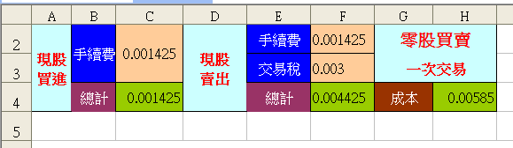
圖八 買賣交易成本計算

四、交易買賣成本計算：如圖八所示。

現股買進手續費為0.001425，如圖八C4儲存格所示。
現股賣出需要手續費與交易稅，總計稅率為0.004425，如圖八F4儲存格所示。
現股買賣一次成本總計為稅率為0.00582，如圖八H4儲存格所示。

五、現股(零股)交易成本盈虧計算：如圖九所示，黃色儲存格需輸入，棕色儲存格程式會自動計算。
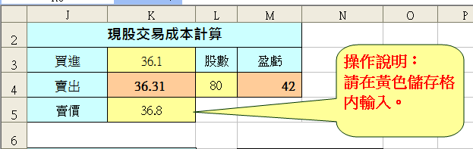
圖九 現股交易成本計算

(一)計算手續費計算函數

１、函數內容：（註十）、（註十一）
IF(F8*G8*1000*1.425/1000=0,"",INT(F8*G8*1000*1.425/1000))

２、函數解釋：
手續費計算以IF函數判斷，若儲存格未輸入，即顯示空白，並將手續費值取整數，若手續費值低於20元時以20元計算。

(二)計算交易稅計算函數

１、函數內容：（註十）、（註十一）
IF(ISERROR(INT(IF($F9*$G9*1000*$F$3=0,"",$F9*$G9*1000*$F$3)))=TRUE,"",INT(IF($F9*$G9*1000*$F$3=0,"",$F9*$G9*1000*$F$3)))
２、函數解釋：
交易稅計算以IF函數判斷，若儲存格未輸入，即顯示空白，並將交易稅值取整數。

六、投資理財問卷分析
彰工進校資訊二學生投資理財問卷如表三所示：
表三 彰工進校資訊二學生投資理財問券分析
1家人是否有投資股票來理財？  分析：如圖所示，家人有股票投資佔25.9%、家人沒有股票投資佔74.1%，可看出大多數的家人沒投資股票來理財。 | 2您家中投資股票理財的家人是？  分析：如圖示，父母佔20%、兄姐佔6.7%、祖父母佔3.3%、叔伯嬸佔6.7%、無投資佔63.3%， 可看出無投資理財的家人佔最多。
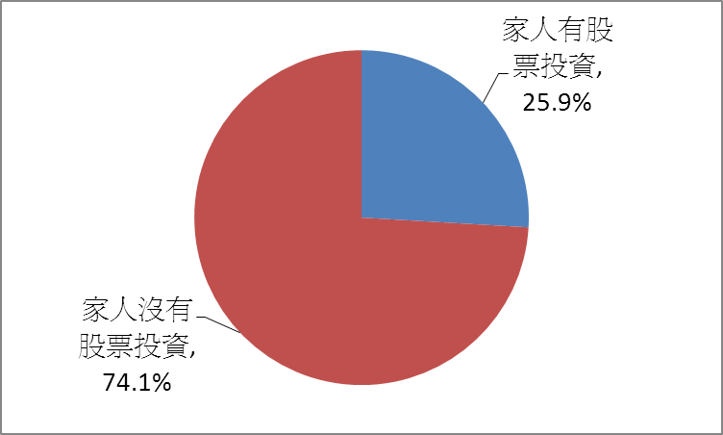 | 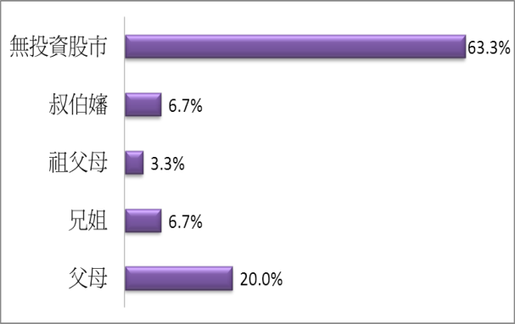
3您家人有幫你開立股票帳戶嗎？  分析：如圖示，家人幫你開立帳戶佔15.4%、家人沒有幫你開立股票帳戶佔84.6%，可知家人沒有幫你開立股票帳戶的比例佔多數。 | 4習慣哪些投資理財方式來增加個人財富？  分析：如圖所示，銀行存款佔55.8%、保險理財佔23.3%、股票佔7.0%、基金佔9.3%、其他佔4.7%，可看出銀行存款的比例佔最多。
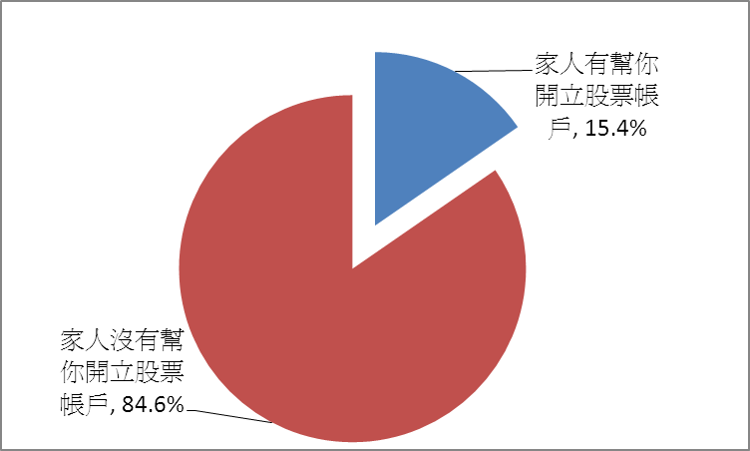 | 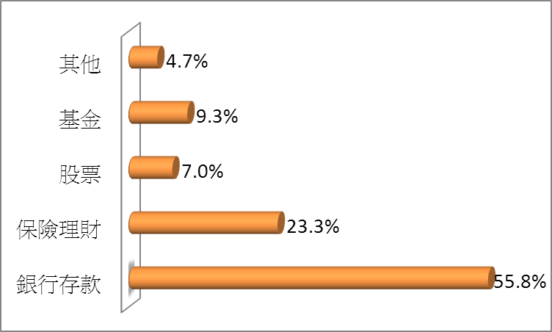
5.您想學習投資理財嗎？  分析：如圖所示，非常想佔7.4%、有興趣，會想了解佔51.9%、還好，理不理財有差嗎？佔37.0%、完全沒興趣佔3.7%，可看出有興趣，會想了解的比例佔最多。 | 6.你的薪水大概多少錢？  分析：如圖所示，沒工作29.6%、5000元以下佔7.4%、5000~10000元佔7.4%、10000~15000元佔22.2%、15000~20000元佔22.2%、20000元以上佔11.1%，可看出沒工作的比例佔最多。
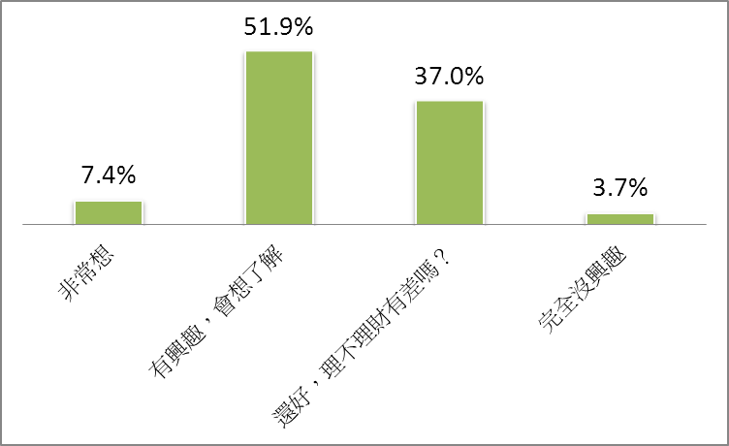 | 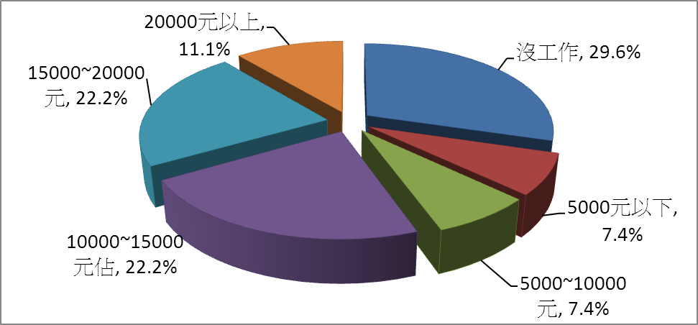
7依據您目前的能力與年齡，每月您能提撥多少錢做理財規劃？  分析：如圖所示，1000元/月佔48.1%、3000/月佔25.9%、5000元/月佔22.2%、1萬/月佔3.7%，可看出1000元/月的比例佔最多。 | 8你個人認為投資所得高低與經濟景氣同步關係程度為？  分析：如圖所示，有很大關係佔40.7%、有一點關係佔33.3%、無相關佔7.4%、不知道佔18.5%，可看出有很大關係的比例佔最多。
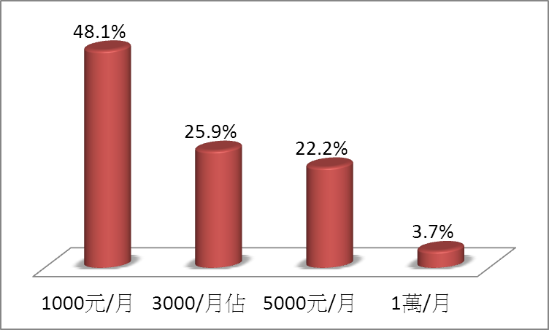 | 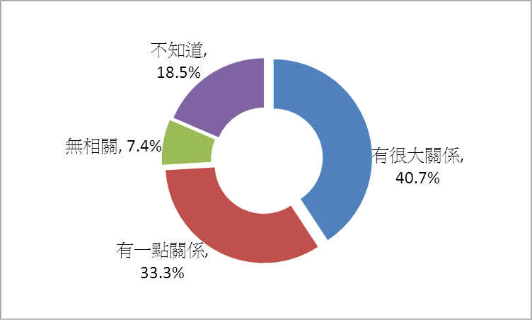
9你平常投資理財，可以討論及尋求解答的對象為？  分析：如圖示，父母佔40.5%、朋友佔16.2%、自己蒐集理財資料研究佔35.1%、師長佔8.1%，可看出跟父母討論及尋求解答佔最多。 | 10你現實的收入來源是什麼？  分析：如圖所示，零用錢佔11.1%、工讀生佔66.7%、沒有穩定收入佔18.5%、其他佔3.7%，可看出收入來源來自工讀生佔最多。
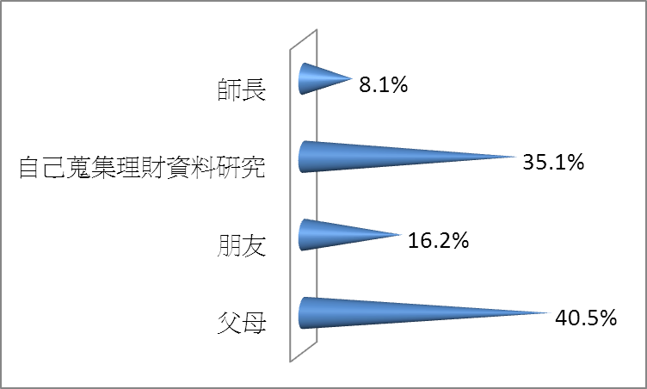 | 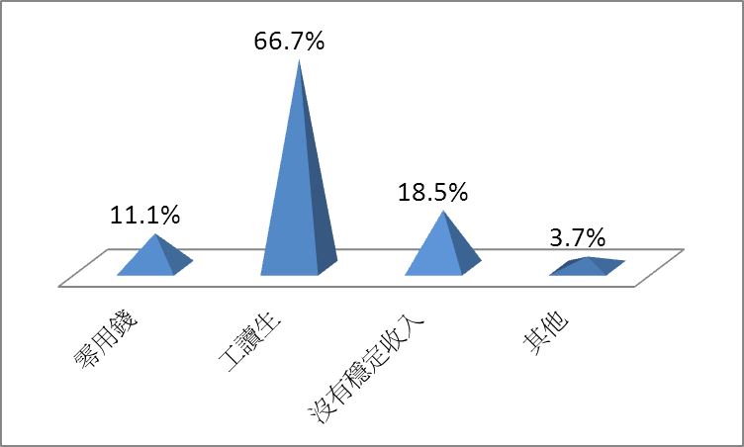
11你對零股的買賣的知識了解程度為？  分析：如右圖所示，熟悉佔18.5%、沒有概念佔81.5%，可看出沒有概念的比例佔最多。 | 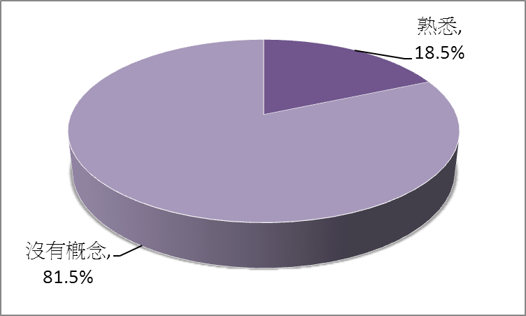

七、QR圖檔製作

面臨e化世代的來臨，因應學生人手一機與平板的潮流中，為了與新世代接軌，研究者將股市投資常去的網站網址以QR Code產生器製作出QR圖檔，並在圖檔做出網址超連結，提供投資者在投資時能使用手機或平板以QR掃描器掃描出其網站，表四為零股投資常用QR碼圖檔，此表格QR碼圖檔在pdf檔內亦可點選超連結至其網站。

表四 零股投資常用QR碼圖檔
QR圖檔 |  |  |  |  |  |  | 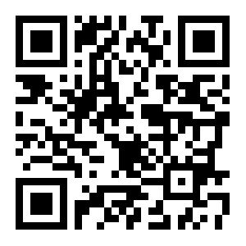
網站  名稱 | 股東會紀念品 | 鉅亨網 | 台灣股票博物館 | 台灣期貨交易所 | 台灣證券交易所 | yahoo奇摩股市 | 股市  觀測站

參●結論

一、研究結論

我們是學生，首要是先把自己的學業學習好。由於投資理財是一種較專業的知識，所以本組研究者認為可以少量零用錢購買各產業龍頭一兩股來訓練自己的投資眼光與技術，即使慘賠也是可以接受的。目前的社會僅靠固定的收入，是無法致富的。累積財富有很多種方法，但最重要的三件事就是儲蓄＋投資＋節儉（不亂花錢），平常心投資，增加儲蓄動力，不能經常受到每天股市漲跌影響心情，這樣生活就會比較踏實。本組經研究本篇論文，才了解原來Excel程式的功用是那麼好用，它可以取代計算機，將那些繁雜的計算過程都可以用函數來取代，節省了很多我們的時間。本組對股市零股買賣的研究心得是原來零股是可以一股或幾股下單來操作買賣的。股市買賣有一定的風險性，所以本組同學研究後所得到的結論如下：

(一)問卷1結果顯示出班上大多數的家人沒投資股市，這可能跟整個社會經濟有關。
(二)由問卷3結果可知本班家人沒有幫孩子開立股票帳戶佔多數，可能是居於還是學生考量。
(三)由問卷6統計，班上同學工讀人數較少，主要多是以求學為重。
(四)問卷9統計顯示平常投資理財大都與父母討論居多，因為父母就在身邊，可提供自身投資經歷，減少失誤機會，父母也是最快速也最佳的學習對象。
(五)就問卷統計可看出班上同學的收入來源大都以工讀收入為主，但同學也要兼顧好課業。
(六)就問卷統計可看出同學對零股的交易知識不甚熟悉，希望能藉由此論文的探討，讓同學對零股買賣有更深一層的認識。有人說：「理財理財，要理才有機會有財，你不理財，財就不理你！」對我們而言，買賣零股就當作是投資股市的入門，就像繳學費學投資課程。
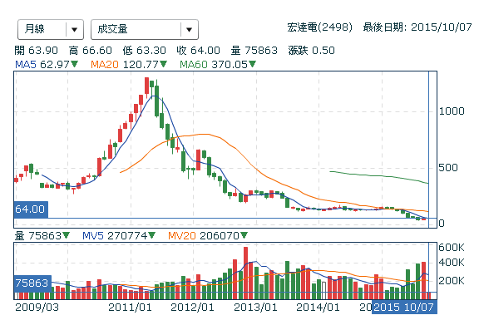
圖十 宏達電月線圖
二、研究發現

股市投資是一項高風險的投資工具股票，投資大眾要衡量自己的財力去投資，如圖十宏達電的月線圖所示，從高點每股1300元跌到低點40.35元，這期間陸續買進宏達電股票的投資大眾，不知損失多少的財產，也傷透了多少投資大眾的心啊！因此，買股票後一定要設定停損與停利點，才不會因小失大。所以要學習投資，就是在「邊做、邊問、邊學」中了解當中的奧妙。另外，由以前績優股模範生宏達電月線圖可知道股票投資一定要注意資金控管和風險管理。

三、研究建議

股票投資是項正確、健康的投資工具，絕非一般人眼中的「投機」工具，就股票而言，「投資」與「投機」本在一線之隔，如何慎選一個適當且能信任的管道去學習投資股票的策略，是相當重要的，尤其我們是高中職學生，還是要以學業為重。若想投資股票，可以選擇零股買賣為選擇，經過本論文研究後，我們認為要投資股票零股交易需要具備下列三點準備工作。

- 培養對財經知識的學習與熱情：每天都要看財經新聞，不論是經濟日報……或網路資訊，如鉅亨網、Pchome新聞網……等等，只要有空就要養成蒐集資訊的習慣，藉由蒐集這些資訊，挑選要佈局的股票標的來進行操作，才能降低風險並獲得利潤。
- 學會看技術線型，並了解專業術語：慢慢試著分析籌碼、壓力區，並判斷佈局點，獲利出場點，那些股票適合長期或短期投資，正確的挑選股票標的後，再來用等待的時間換取獲利的空間。
- 善用資金的投資：有多少資金做多少投資，不擴張信用投資，才能慢慢累積獲利的資金。絕對不可以有預支儲蓄或借錢投資的念頭，資金控管要三思再行。

肆●引註資料

註一：高佳菁(2015)。攻萬點 昔全民運動 今全球印鈔。蘋果日報：2015年04月27日。
註二：王義田 (1997)。股市EQ。台北市：商智文化。
註三：官大煊 (1997)。股票聖經。台北市：商周出版。
註四：錢利忠(2015)。股市四大名嘴 被控炒股、倒貨 害散戶「住套房」。自由時報：2015年3月27日。
註五：黃培源 (1996)。理財聖經。台北市：商周出版。
註六：黃培源 (1997)。理財EQ。台北市：商周出版。
註七：江李恩 (1997年9月)。股市新手獲利百分百。台北市：星銳文化。
註八：廖美珠(2013)。利用貫穿趨勢線規避股市風險之歷史績效檢驗1967-2009。中興大學歷史學系所。博士論文。
註九：羅伯特．海格斯壯(2006)。巴菲特核心投資法。台北市：城邦文化事業股份有限公司。
註十：施威銘研究室。Microsoft Excel 2007 超EASY。臺北市：旗標。
註十一：施威銘研究室。Microsoft Excel 2007 使用手冊。臺北市：旗標。
註十二：胡立陽(2009)。胡立陽股票投資100招。台北市：聯合發行股份有限公司。

三、關鍵字及其解釋

號子：號子就是指證券商的營業處所，通稱為券商的營業大廳。因為國外慣稱券商的營業廳為House，所以就直接音譯為號子。（圖二內關鍵字）

